
课 程 实 验 报 告
课程名称： 汇编语言程序设计实验
实验名称： 实验六 WIN32编程
实验时间： 2017-11-28，18：30-21：50 实验地点： 南一楼804室80号实验台
指导教师： 朱虹

专业班级：信息安全 201602班
学 号： U201614848 姓 名： 郭倜维
同组学生： 无 报告日期： 2017年 12 月 1日
原创性声明
本人郑重声明：本报告的内容由本人独立完成，有关观点、方法、数据和文献等的引用已经在文中指出。除文中已经注明引用的内容外，本报告不包含任何其他个人或集体已经公开发表的作品或成果，不存在剽窃、抄袭行为。
特此声明！
学生签名：郭倜维
日期：2017.12.1
成绩评定
实验完成质量得分（70分）（实验步骤清晰详细深入，实验记录真实完整等） | 报告撰写质量得分（30分）（报告规范、完整、通顺、详实等） | 总成绩（100分）
指导教师签字：
日 期：

目录

1 实验目的与要求 2
2 实验内容 2
3 实验过程 3
3.1 任务1 3
3.1.1 实验步骤 3
3.1.2 实验源程序 3
3.1.3 实验记录与分析 3
3.2 任务2 9
3.2.1 实验源程序 9
3.2.2 实验步骤 10
3.2.3 实验记录与分析 10
3.3 任务3 12
3.3.1 实验源程序 12
3.3.2 实验步骤 12
3.3.3 实验记录与分析 13
4 总结与体会 13
参考文献 14

实验目的与要求
（1）熟悉WIN32程序的设计和调试方法；
（2）熟悉宏汇编语言中INVOKE、结构变量、简化段定义等功能；
（3）进一步理解机器语言、汇编语言、高级语言之间以及实方式、保护方式之间的一些关系。

实验内容

任务1 ：Win32程序开发奠基
熟悉Win32程序的汇编、链接和调试；熟悉Win32程序的结构和执行过程。
① 安装MASM32软件包，观察MASM32软件包目录结构和环境配置 （附件中有： INSTALL.exe）。
② 学习win32程序的编译和链接方法。(以 cbox 为例，附件中有： MASM32_汇编链接的操作说明.doc)
③ 学习使用 VS2013 ( VS2010, VS2012都是类似的，附件中有： VS2013_win7_64 下汇编程序的编译链接.doc。 VS2013需要同学们自己安装)
（对于安装的 VC++6.0的同学，可以学习使用VC++ 6.0 来调试程序。附件中有：VC 6 下Win32汇编程序源码级调试.docx）
④ 阅读cbox的源程序，了解程序代码的特点和执行流程，体会基于窗口的应用程序所包含的四个部分之间的衔接关系。
⑤ 程序调试。观察程序模块间的调用关系；观察 Invoke等语句翻译成机器码后的结果、以及执行相应指令时堆栈的变化；观察执行一些指令前后，内存以及寄存器的变化；观察结构变量中数据的存放形式。

任务2 ：Win32编程
编写一个基于窗口的WIN32程序，实现学生成绩表信息的平均值计算及显示功能（借鉴前面实验中的一些做法），具体要求如下描述。
功能一：编写一个基于窗口的WIN32程序的菜单框架，具有以下的下拉菜单项：
File Action Help
Exit Average About
List
点菜单File下的Exit选项时结束程序；点菜单Help下的选项About，弹出一个消息框，显示本人信息，类似图1所示。点菜单Action下的选项Average、List将分别实现计算平均值或显示所有成绩的功能（详见功能二的描述）。

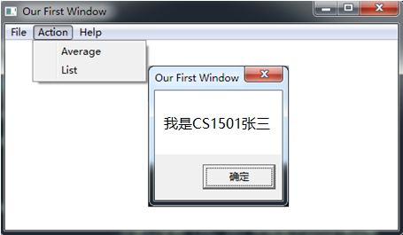
图1 菜单示例

功能二：每个学生的相关信息包括：姓名（结尾含1个以上的数值0，共占10个字节），语文成绩（1个字节），数学成绩（1个字节），英语成绩（一个字节），平均成绩（1个字节），等级（1个字节）。要求采用结构变量存放学生的相关信息。学生人数至少5人。姓名和各科成绩直接在数据段中给定，不必运行时输入。成绩表中最后一个学生必须使用自己的姓名。
（1） 点菜单项Average时，计算平均成绩并给出等级（等级的定义见实验一，但这里不用单独显示等级）。平均成绩的计算仍按照实验一的公式进行。平均成绩和等级保存到上述结构变量的相应字段中。
（2） 点菜单项List时，要求能在窗口中列出所有学生信息，包括姓名、各科成绩、平均成绩、等级等。如图2所示。平均成绩尚未计算时，平均成绩及等级显示为空白（调用API函数：TextOut）。
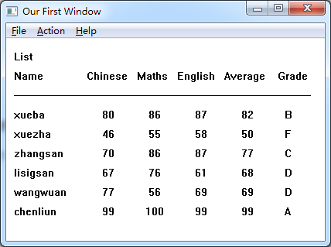
图2 成绩单显示示意图

实验过程

任务1

实验步骤
1.观察MASM32软件包目录结构和环境配置
2.win32程序的编译和链接
3.使用 VS2013完成汇编程序的编译与链接
4.观察收到的消息，记录每个菜单项或按键等操作所对应的消息信息
5.观察结构变量的平均成绩等字段的偏移，体会结构变量优点
6.观察程序模块间的调用关系，体会基于窗口的应用程序所包含的四个部分之间的衔接关系

实验记录与分析
1.观察MASM32软件包目录结构和环境配置，如图6-1。
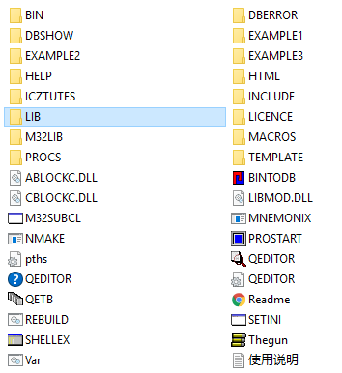
图6-1 MASM32软件包目录结构
包括bin目录下的编译所需的可执行文件如ml、rc等，包括一些依赖文件如用于包含的include文件夹的文件，一些用于链接的目标文件等等。
2.win32程序的编译和链接
打开一个 DOS窗口 （cmd)；如图6-2。
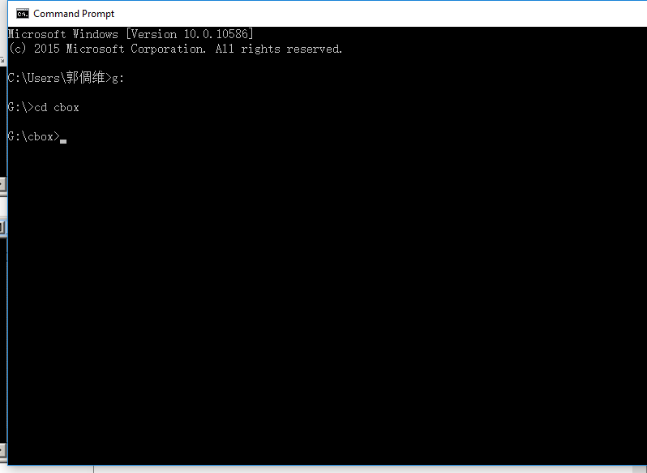
图6-2
输入字符串g:\masm32\bin\ml /c /coff /I”g:\masm32\include” cbox.asm；可对源文件进行汇编。界面如下图6-3。
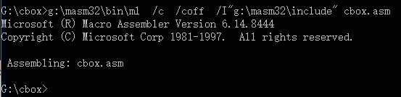
图6-3

对资源文件进行编译和链接,输入
g:\masm32\bin\rc cbox.rc
g:\masm32\bin\link /subsystem:windows /libpath”g:\masm32\lib” cbox.obj cbox.res
界面如下图6-4。
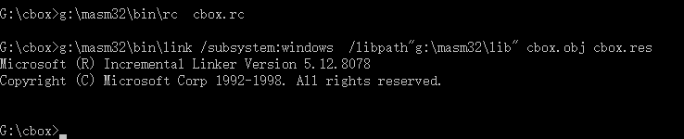
图6-4
运行程序，输入cbox.exe,运行结果如图6-6
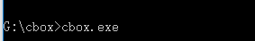
图6-5
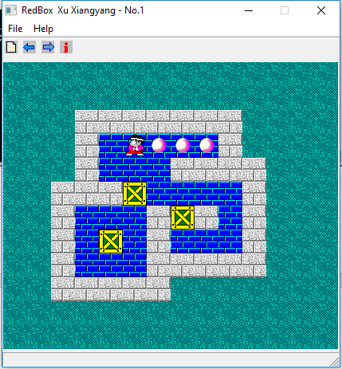
图6-6
3.使用 VS2013完成汇编程序的编译与链接
新建项目，如图6-7；
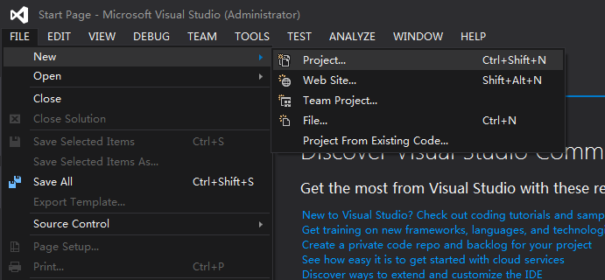
图6-7
在新建项目框中： Visual C++ -》空项目，在“位置”处选择项目的存放目录C:\。“名称”处输入名字guotiwei_test；如图6-8。
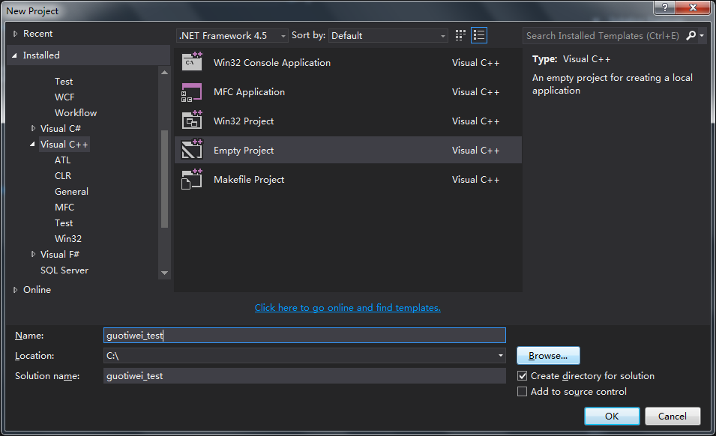
图6-8
生成后的界面如下图6-9
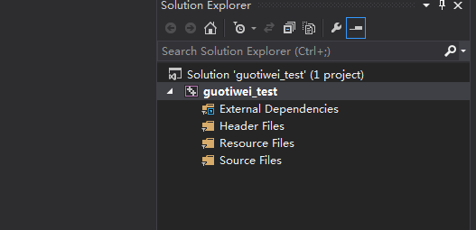
图6-9
在硬盘上，也可以看到如下图6-10的内容
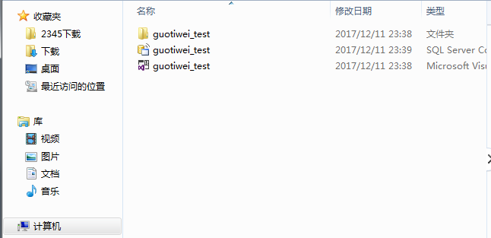
图6-10
将原 Cbox 下的文件，都拷贝到所建的工程目录下，结果如下图6-11。
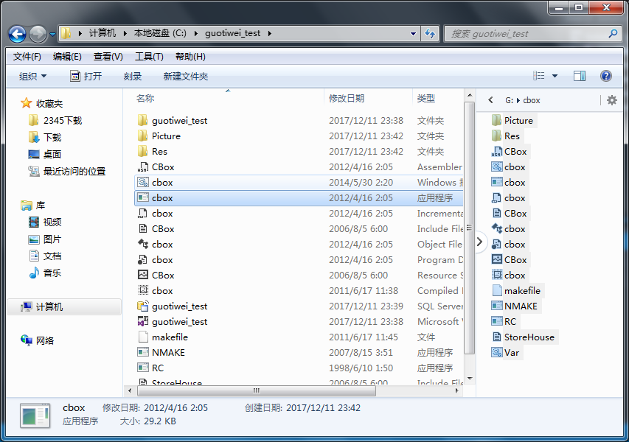
图6-11
配置项目的生成，在出现的对话框中，选择“masm…..”，如图6-12；
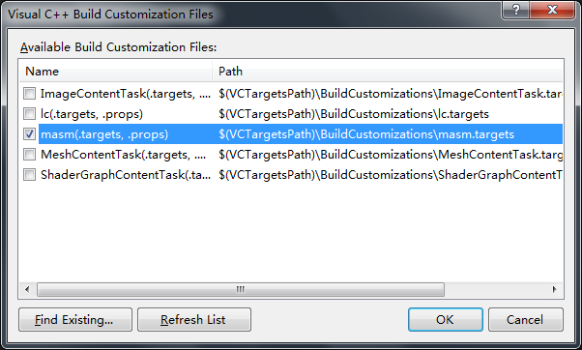
图6-12
右键单击“解决方案”下的“源文件”，在弹出的菜单中，选择“添加”-》“现有项”。然后，在弹出的文件选择框中选“cbox.asm”；同样的方法添加“头文件”、“资源文件”。添加后，可看到如下图6-13的信息。
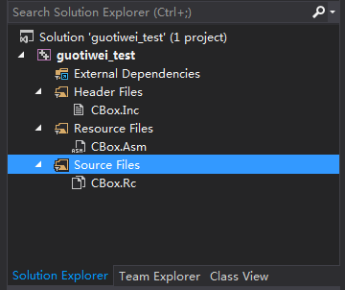
图6-13
设置编译中用到的头文件的目录，如图6-14；
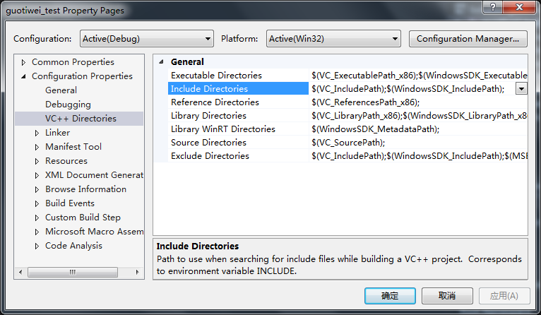
图6-14
添加 MASM32包中的头文件所在的目录，如图6-15。
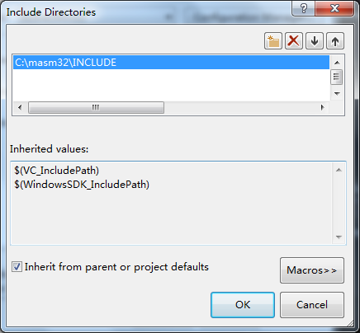
图6-15
设置链接器的参数，如图6-16；
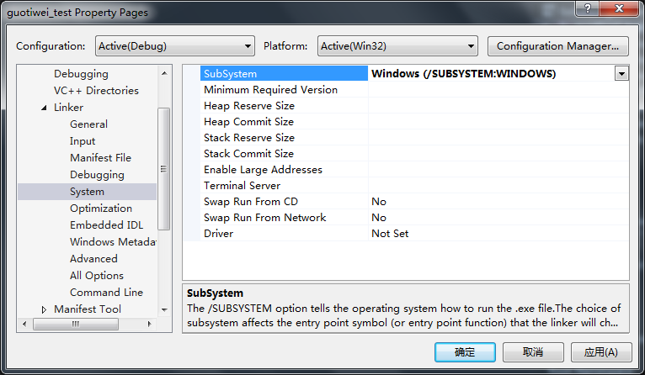
图6-16
设置程序执行的入口点，如图6-17；
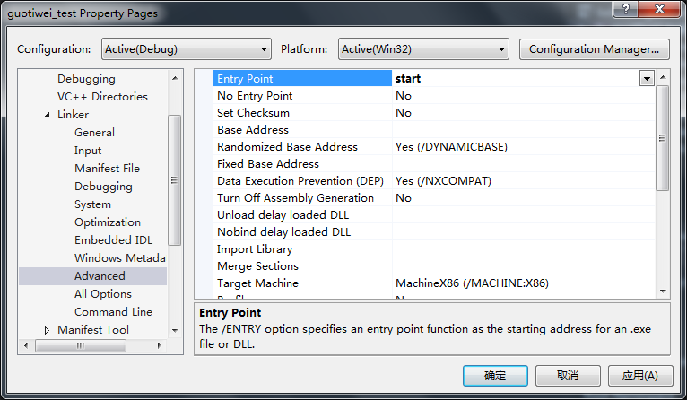
图6-17
编译、链接，生成执行程序，如图6-18和6-19.
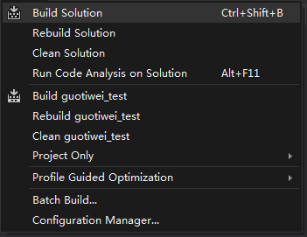
图6-18
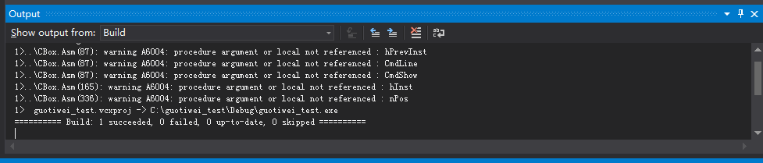
图6-19

4. 观察收到的消息，记录每个菜单项或按键等操作所对应的消息信息
按下菜单项会收到WM_COMMAND消息，按下键盘按键会受到WM_KEYDOWN消息。
5.观察结构变量的平均成绩等字段的偏移，体会结构变量优点
结构变量顺序存放，使用结构变量能大大有利于代码的编写，能自动准确地控制偏移避免出错，还能减少在这上面的思考时间。
6.观察程序模块间的调用关系，体会基于窗口的应用程序所包含的四个部分之间的衔接关系
基于窗口的应用程序结构可以简单的划分为4个部分：主程序，窗口主程序，窗口消息处理程序以及用户处理程序。一般来说，这四个程序的关系为：主程序-窗口主程序-窗口消息处理程序-用户处理程序。
主程序是为了适应窗口程序的需要，必须完成的初始化工作。主要包括：获取本程序的句柄（即本程序在主存中起始地址）、取命令行参数的地址、调用窗口主程序等。
窗口主程序必须完成的工作有：注册窗口类，建立窗口，然后进入消息获取和处理的循环，不断地从操作系统中获取对所创建的窗口进行操控消息，并分发到窗口消息处理程序等。
窗口消息处理程序的主要功能是：对接收到的消息进行判断，以便分类处理；在窗口中显示字符串。

任务2

设计思想
（A）窗口建立
（a）首先配置好主窗口的相关属性，调用RegisterClassEx注册主窗口类，然后通过CreateWindowEx建立主窗口并显示窗口，再开始消息循环。
（b）菜单通过资源文件建立，在调用显示窗口前先通过菜单ID给窗口加载并设置菜单。
（B）消息处理
（a）按键消息
通过接收WM_KEYDOWN消息判断是否按下了F1键，
如果是则调用MessageBoxW弹出任务要求的对话框
（b）菜单选项消息
通过接收WM_COMMAND消息，根据wParam参数判断用户选择了哪一个菜单项。
（C）数据计算
计算平均数：计算的方法和技巧和第二次实验相同，计算完后将平均分保存在指定的位置即可。改动主要在输出函数上，因为每一个成绩都由十六进制转换为相应的ascii码这个过程十分繁琐，所以定义了一个专门用于输出的结构来完成输出；在这个结构里面，名字以及语数外成绩提前放进去，计算完平均数之后将平均成绩转换为相应ascii码放入其中，然后将等级改成对应的等级，在输出的位置用函数直接输出。

流程图
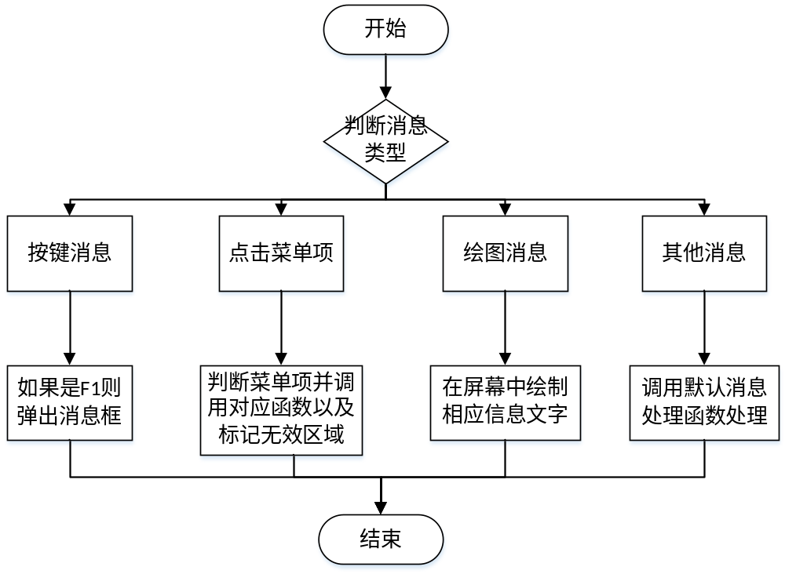
图6-20

实验源程序
.386
.model flat,stdcall
option casemap:none

WinMain proto :DWORD,:DWORD,:DWORD,:DWORD
WndProc proto :DWORD,:DWORD,:DWORD,:DWORD
Display proto :DWORD

include menuID.inc

include windows.inc
include user32.inc
include kernel32.inc
include gdi32.inc
include shell32.inc

includelib user32.lib
includelib kernel32.lib
includelib gdi32.lib
includelib shell32.lib

student struct
myname db 10 dup(0)
chinese db 0
math db 0
english db 0
average db 0
grade db 0
student ends

.data
;数据段
ClassName db 'TryWinClass',0
AppName db 'Our First Window',0
MenuName db 'MyMenu',0
DlgName db 'MyDialog',0
AboutMsg db 'I am CS1507 WYT',0
hInstance dd 0
CommandLine dd 0
buf student <'Zhangsan',96,70,85,0,' '>
student <'Wangwu',66,55,76,0,' '>
student <'Lisi',88,90,100,0,' '>
student <'Xuezha',57,82,74,0,' '>
student <'Guotiwei',96,98,100,0,' '>
msg_name db 'name',0
msg_chinese db 'chinese',0
msg_math db 'math',0
msg_english db 'english',0
msg_average db 'average',0
msg_grade db 'grade',0
chinese db 2,'50','60','70','80','90'
math db 2,'50','60','70','80','90'
english db 2,'50','60','70','80','90'
average db 2,' ',' ',' ',' ',' '

.code
;主程序
Start:
invoke GetModuleHandle,NULL
mov hInstance,eax
invoke GetCommandLine
mov CommandLine,eax
invoke WinMain,hInstance,NULL,CommandLine,SW_SHOWDEFAULT
invoke ExitProcess,eax

;窗口主程序
WinMain proc hInst:DWORD,hPrevInst:DWORD,CmdLine:DWORD,CmdShow:DWORD
LOCAL wc:WNDCLASSEX
LOCAL msg:MSG
LOCAL hWnd:HWND
invoke RtlZeroMemory,addr wc,sizeof wc
mov wc.cbSize,SIZEOF WNDCLASSEX
mov wc.style, CS_HREDRAW or CS_VREDRAW
mov wc.lpfnWndProc, offset WndProc
mov wc.cbClsExtra,NULL
mov wc.cbWndExtra,NULL
push hInst
pop wc.hInstance
mov wc.hbrBackground,COLOR_WINDOW+1
mov wc.lpszMenuName, offset MenuName
mov wc.lpszClassName,offset ClassName
invoke LoadIcon,NULL,IDI_APPLICATION
mov wc.hIcon,eax
mov wc.hIconSm,0
invoke LoadCursor,NULL,IDC_ARROW
mov wc.hCursor,eax
invoke RegisterClassEx, addr wc
INVOKE CreateWindowEx,NULL,addr ClassName,addr AppName,\
WS_OVERLAPPEDWINDOW,CW_USEDEFAULT,\
CW_USEDEFAULT,CW_USEDEFAULT,CW_USEDEFAULT,NULL,NULL,\
hInst,NULL
mov hWnd,eax
INVOKE LoadMenu,hInst,600
INVOKE SetMenu,hWnd,eax
INVOKE ShowWindow,hWnd,SW_SHOWNORMAL
INVOKE UpdateWindow,hWnd
;;
MsgLoop:
INVOKE GetMessage,addr msg,NULL,0,0
cmp EAX,0
je ExitLoop
INVOKE TranslateMessage,addr msg
INVOKE DispatchMessage,addr msg
jmp MsgLoop
ExitLoop:
mov eax,msg.wParam
ret
WinMain endp

;窗口消息处理程序
WndProc proc hWnd:DWORD,uMsg:DWORD,wParam:DWORD,lParam:DWORD
LOCAL hdc:HDC
.IF uMsg == WM_DESTROY
invoke PostQuitMessage,NULL
.ELSEIF uMsg == WM_KEYDOWN
.IF wParam == VK_F1
invoke MessageBox,hWnd,addr AboutMsg,addr DlgName,0
.ENDIF
.ELSEIF uMsg == WM_COMMAND
.IF wParam ==1000
invoke SendMessage,hWnd,WM_CLOSE,0,0
.ELSEIF wParam == 1201
invoke Display,hWnd
.ELSEIF wParam == 1200
call CalAverage
.ELSEIF wParam == 1900
invoke MessageBox,hWnd,addr AboutMsg,addr AppName,0
.ENDIF

.ELSE
invoke DefWindowProc,hWnd,uMsg,wParam,lParam
ret
.ENDIF
xor eax,eax
ret
WndProc endp

;用户处理程序
Display proc hWnd:DWORD
XX equ 10
YY equ 10
XX_GAP equ 100
YY_GAP equ 30
LOCAL hdc:HDC
invoke GetDC,hWnd
mov hdc,eax
invoke TextOut,hdc,XX+0*XX_GAP,YY+0*YY_GAP,offset msg_name,4
invoke TextOut,hdc,XX+1*XX_GAP,YY+0*YY_GAP,offset msg_chinese,7
invoke TextOut,hdc,XX+2*XX_GAP,YY+0*YY_GAP,offset msg_math,4
invoke TextOut,hdc,XX+3*XX_GAP,YY+0*YY_GAP,offset msg_english,7
invoke TextOut,hdc,XX+4*XX_GAP,YY+0*YY_GAP,offset msg_average,7
invoke TextOut,hdc,XX+5*XX_GAP,YY+0*YY_GAP,offset msg_grade,5
;//
invoke TextOut,hdc,XX+0*XX_GAP,YY+1*YY_GAP,offset buf[0*15].myname,8
invoke TextOut,hdc,XX+1*XX_GAP,YY+1*YY_GAP,offset chinese+1,chinese
invoke TextOut,hdc,XX+2*XX_GAP,YY+1*YY_GAP,offset math+1, math
invoke TextOut,hdc,XX+3*XX_GAP,YY+1*YY_GAP,offset english+1,english
invoke TextOut,hdc,XX+4*XX_GAP,YY+1*YY_GAP,offset average+1,2
invoke TextOut,hdc,XX+5*XX_GAP,YY+1*YY_GAP,offset buf[0*15].grade,1
;//
invoke TextOut,hdc,XX+0*XX_GAP,YY+2*YY_GAP,offset buf[1*15].myname,6
invoke TextOut,hdc,XX+1*XX_GAP,YY+2*YY_GAP,offset chinese+3,chinese
invoke TextOut,hdc,XX+2*XX_GAP,YY+2*YY_GAP,offset math+3, math
invoke TextOut,hdc,XX+3*XX_GAP,YY+2*YY_GAP,offset english+3,english
invoke TextOut,hdc,XX+4*XX_GAP,YY+2*YY_GAP,offset average+3,2
invoke TextOut,hdc,XX+5*XX_GAP,YY+2*YY_GAP,offset buf[1*15].grade,1
;//
invoke TextOut,hdc,XX+0*XX_GAP,YY+3*YY_GAP,offset buf[2*15].myname,4
invoke TextOut,hdc,XX+1*XX_GAP,YY+3*YY_GAP,offset chinese+5,chinese
invoke TextOut,hdc,XX+2*XX_GAP,YY+3*YY_GAP,offset math+5, math
invoke TextOut,hdc,XX+3*XX_GAP,YY+3*YY_GAP,offset english+5,english
invoke TextOut,hdc,XX+4*XX_GAP,YY+3*YY_GAP,offset average+5,2
invoke TextOut,hdc,XX+5*XX_GAP,YY+3*YY_GAP,offset buf[2*15].grade,1
;//
invoke TextOut,hdc,XX+0*XX_GAP,YY+4*YY_GAP,offset buf[3*15].myname,5
invoke TextOut,hdc,XX+1*XX_GAP,YY+4*YY_GAP,offset chinese+7,chinese
invoke TextOut,hdc,XX+2*XX_GAP,YY+4*YY_GAP,offset math+7, math
invoke TextOut,hdc,XX+3*XX_GAP,YY+4*YY_GAP,offset english+7,english
invoke TextOut,hdc,XX+4*XX_GAP,YY+4*YY_GAP,offset average+7,2
invoke TextOut,hdc,XX+5*XX_GAP,YY+4*YY_GAP,offset buf[3*15].grade,1
;//
invoke TextOut,hdc,XX+0*XX_GAP,YY+5*YY_GAP,offset buf[4*15].myname,6
invoke TextOut,hdc,XX+1*XX_GAP,YY+5*YY_GAP,offset chinese+9,chinese
invoke TextOut,hdc,XX+2*XX_GAP,YY+5*YY_GAP,offset math+9, math
invoke TextOut,hdc,XX+3*XX_GAP,YY+5*YY_GAP,offset english+9,english
invoke TextOut,hdc,XX+4*XX_GAP,YY+5*YY_GAP,offset average+9,2
invoke TextOut,hdc,XX+5*XX_GAP,YY+5*YY_GAP,offset buf[4*15].grade,1
ret
Display endp

;子程序名：CalAverage
CalAverage proc
mov cx, 5
mov edi,0
mov esi,0
loopcalc:
push cx
mov ax, 0
MOV AL,2
ADD ESI,10
MOV BH,byte ptr buf[ESI]
MUL BH
MOV BX,AX
;语文成绩保存在BH中，BH*AL->AX,语文成绩乘以2，数据转移到BX中
INC ESI
MOV AX,0
MOV AL,byte ptr buf[ESI]
ADD BX,AX
;将数学成绩保存在AL中，加上数学成绩，数据放在BX中
INC ESI
MOV AX,0
MOV DX,0
MOV AL,byte ptr buf[ESI]
MOV CX,2
DIV CX
ADD BX,AX
;英语成绩在AX中，将英语成绩除以2后，商保存在AX中,余数保存在DX中
MOV AL,2
MUL BX
MOV DX,0
MOV CX,7
DIV CX
INC ESI
MOV byte ptr buf[ESI],AL

push ax
movzx ax,al
mov bl,10
div bl
add ax,3030h
inc di
mov average[di],al
inc di
mov average[di],ah
pop ax
INC ESI

CMP al,90
JAE GRADEA
CMP al,80
JAE GRADEB
CMP al,70
JAE GRADEC
CMP al,60
JAE GRADED
GRADEF:
MOV byte ptr buf[ESI],'F'
JMP JUG
GRADEA:
MOV BYTE PTR buf[ESI],'A'
JMP JUG
GRADEB:
MOV BYTE PTR buf[ESI],'B'
JMP JUG
GRADEC:
MOV BYTE PTR buf[ESI],'C'
JMP JUG
GRADED:
MOV BYTE PTR buf[ESI],'D'
JUG:
inc esi
pop cx
dec cx
jnz loopcalc
ret
CalAverage endp
end Start

实验记录与分析
编译链接生成可执行文件，如图6-21
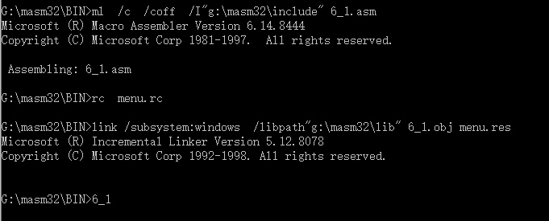
图6-21

运行程序，主窗口如图6-22；
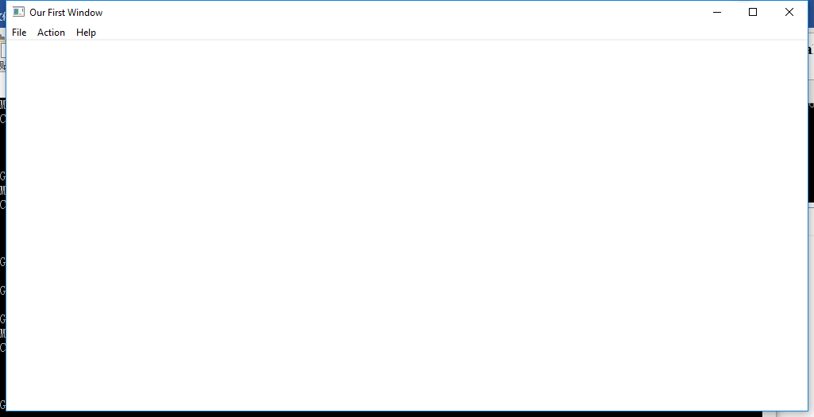
图6-22
选择菜单项中的List后如图6-23所示
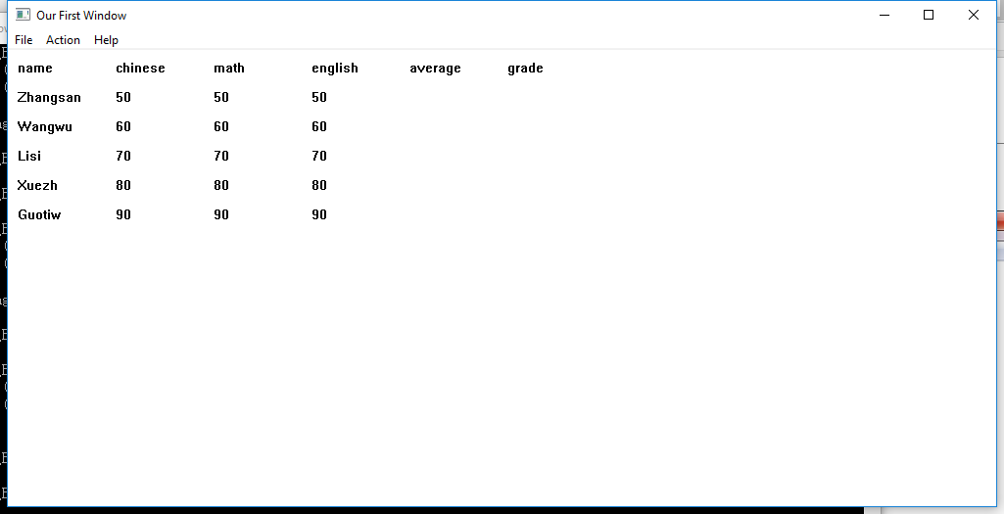
图6-23

选择菜单项中的Average计算平均分后如图6-24所示：

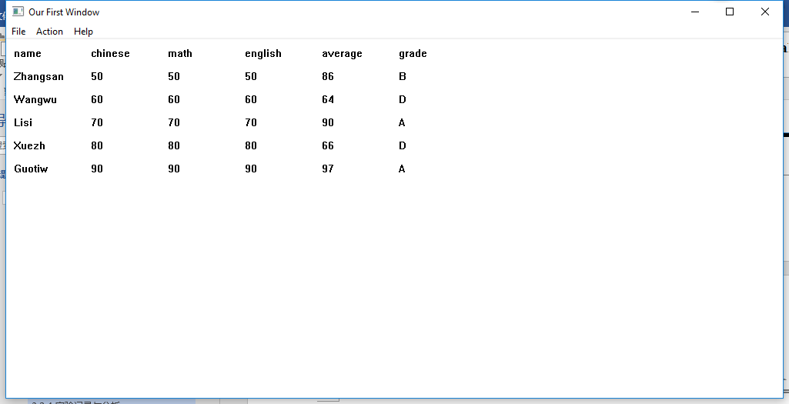
图6-25

总结与体会
通过任务一的要求，让我了解了通过Visual Studio 2013进行头文件，源文件和资源文件的编译链接及运行。也熟悉了Visual Studio 2013操作界面和使用方式。虽然说任务一是按照老师所给的步骤一步步去操作从而完成的推箱子的程序，但依旧是很兴奋的。通过功能二的要求，我逐渐明白了WIN32编程中主程序，窗口主程序，窗口处理程序以及用户处理程序之间的关联，也弄懂了他们分别是在程序中起到什么作用。虽然任务二基本上也是在书上的模板下完善数据完成的，但仍旧使我收获良多。在调用老师所给的masm32软件包中user32.lib,kernel32.lib以及gdi32.lib时路径一开始出现了错误。原因是所写路径并非masm32所在位置。
对于这次实验理解的不够透彻，只是对于四个程序有了基本的的了解，课后还需要再仔细看书。

参考文献
[1]王元珍等.80X86汇编语言程序设计.版本（第1版）
[2]许向阳.80X86汇编语言程序设计上机指南

